南方科技大学量子科学与工程研究院硕士复试考生须知

根据疫情防控形势和教育部关于招生复试的要求，我校2021年硕士生招生复试采取网络远程方式进行复试，请考生提前准备好远程复试所需的硬件设备，并按学院通知要求进行测试，以保证复试正常进行。请仔细阅读考生须知。

一、网络远程面试所需的设备及网络环境
1、面试设备
我校复试工作按规定统一使用“双机位”进行网络远程复试，需分别以两个账号进入腾讯会议。
考生主机位（用于面试的设备）：1台笔记本电脑或台式机（需带有摄像头、麦克风功能），安装“腾讯会议”及“钉钉”软件。正面机位为主机位，可以清晰拍摄到考生的头面部、双手和桌面。
考生副机位（用于监控面试环境的设备）：1部手机或笔记本电脑或台式机（需带有摄像头功能、麦克风功能），安装“腾讯会议”及“钉钉”软件。该设备从考生后方成45°拍摄，距离1-2米，可以清晰拍摄到考生的上半身、桌面和主机位屏幕，以便复试专家组监督考生面试屏幕。
若考生只能使用手机，应尽量使用飞行模式并打开WIFI；如只能使用流量模式，应在考核期间采用呼叫转移功能，或者有电话接入时要及时挂机，避免影响考核。侧后机位为环境监测机位，在网络远程复试主平台出现意外故障时可以作为备用设备。
考生还要准备一部备用联系电话，确保突发状况下能及时联系到考生。
2、面试环境
需要准备独立的复试房间，灯光明亮，安静，不逆光，网络信号良好，无干扰的房间。复试房间其他电子设备必须关闭，不能出现可能干扰复试进行的其他声音。面试期间不得有其他人在场。复试期间视频环境必须是真实背景，不允许使用虚拟背景、更换视频背景。
3、同一房间内只能有一台设备连接音频，以防止啸叫。
4、除考生本人二代居民身份证、准考证和一部备用手机（屏幕向下）外，考试桌面上不得有其他任何与考试无关的物品。
5、考生复试时须保证视频中本人图像清晰，不能过度修饰仪容，不得佩戴墨镜、帽子、头饰、口罩、耳机等，头发不得遮挡面部、耳部。复试全程考生应保持注视摄像头，视线不得离开，不能以任何方式变声、改变人像。
6、远程复试平台（考核机位和监控机位）为腾讯会议（下载地址：https://meeting.tencent.com/），请下载最新版本的客户端参加复试，不可使用小程序；备用平台为钉钉（地址：https://www.dingtalk.com/），请考生提前安装并熟练操作，考试过程中需“加入会议”。
7、请考生提前准备好远程复试所需的设备，复试前会通知进行模拟测试，以保证复试过程正常进行。如因未参加模拟测试导致复试过程出现问题，后果由考生自负。

二、复试流程及注意事项
1、研究生面试总共分两部分，面试按报考专业及准考证号由小号至大号排序（例如1-2-3），复试前一天，将通知考生候考区会议号及其复试序号。复试序号由两部分组成，报考专业+顺序号，如P02。
2、复试当天，考生应在考试开始前30分钟进入线上候考区。考生一律以复试序号为名称进行登录，不得出现个人姓名或手机号等信息，一旦发现且不能立即更改者，即视为违纪。主机位命名为考生序号+a，副机位命名为考生序号+b。候考期间，所有考生应确保摄像头和麦克处于关闭状态。
3、考生在工作人员引导下按正序依次进入候考缓冲区。缓冲区工作人员对考生进行网上身份核验和设备环境检查。考生听从工作人员指令，打开摄像头和麦克，展示室内环境，并出示身份证和准考证进行身份核对。身份核对后考生不得再擅自关闭摄像头和麦克，并保证自己的上半身时刻在镜头监控范围内，不准许外出及与外界交流。
4、缓冲区工作人员引导考生进入面试房间。为便于考生操作，仅主机位电脑进入考区，副机位仍留在候考缓冲区接受监督，副机位的音频和麦克要始终保持关闭状态。
5、考生进入考试房间后，应首先出示身份证和准考证，由视频监考官进行身份核对。核对无误后，由面试组长组织复试，考生未听清或未理解专家的提问，可以举手示意，简短咨询主考专家。复试分为两部分，到规定时间后，由视频监考官提示面试组长，面试组长根据考核情况确定考试是否结束。
6、复试过程中，考生不得东张西望，不得擅自触碰监控设备，若需纸笔算题，需经得考官同意。如在监考人员警告后仍有类似行为，则视为违纪，取消复试成绩。
7、复试结束后，考生应立刻转到考试完毕区，等候工作人员的进一步指令，不得擅自离开，等工作人员确认后才可以离开。
附流程图：

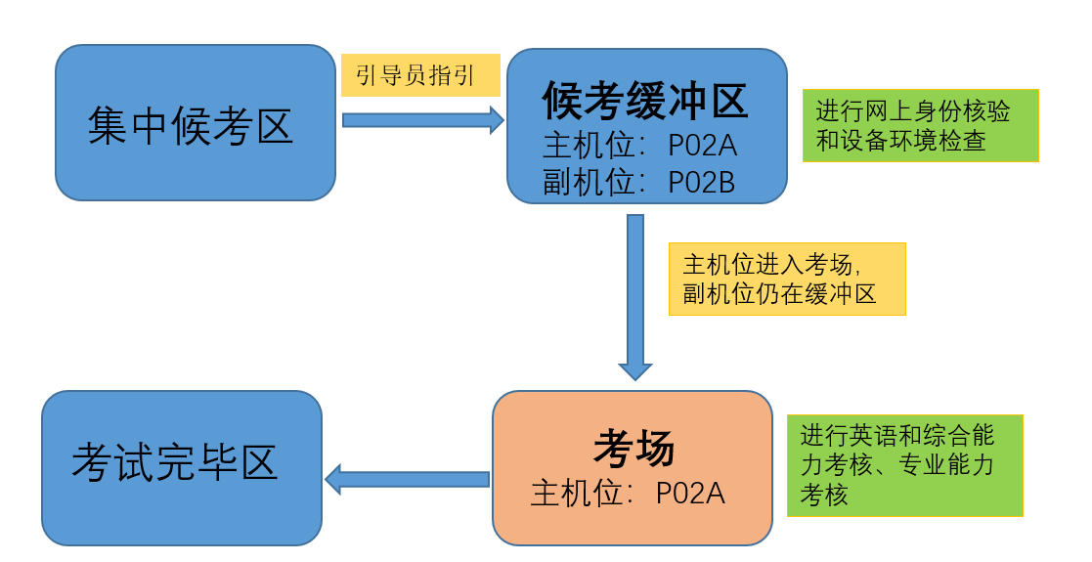
三、其他注意事项
1、考试当天请务必提前检查设备和网络，确保设备电量充足，网络连接正常，并关闭移动设备通话、录屏、外放音乐、闹钟等可能影响复试的应用程序。
2、如考生在设备条件准备方面有困难，请提前与院系联系，将根据具体情况协助解决。
3、复试是国家研究生招生考试的一部分，复试内容属于国家机密级。复试过程中禁止录音、录像和录屏，禁止将相关信息泄露或公布；复试全程只允许考生一人在面试房间，禁止他人进出。若有违反，视同作弊。在复试过程中有违规行为的考生，一经查实，即按照规定严肃处理，取消录取资格，记入《考生考试诚信档案》。入学后3个月内，我校将按照《普通高等学校学生管理规定》有关要求，对所有考生进行全面复查。复查不合格的，取消学籍；情节严重的，移交有关部门调查处理。
4、复试过程中如出现断网现象，考生不要惊慌，要坐在原位等候监考人员电话指令，并保留断网期间的视频监控资料。

南方科技大学量子科学与工程研究院
2021年3月19日

